CLASE Nro. 7
EES Nro.75 “JULIO CORTÁZAR”
Aula: 1ero.6ta.
PROFESOR: Mauricio Hadida

TEMA : C´EST UN/UNE… O EST-QUE QUE C´EST UN/UNE… ? ¿Qué es eso ?

C´est…. Le singulier

C´est un livre C´est un livre ?
Oui, c´est un livre.

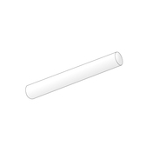
C´est une craie C´est une craie ?
Oui, c´est une craie.


C´est un stylo C´est un stylo ?
Oui, c´est un stylo.


C´est un disque C´est un livre ? 
Non, c´est un disque.


C´ est un avion C´est un hélicoptère ? 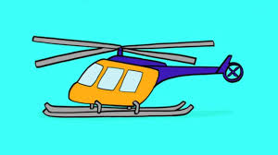
Non, c´est un avion

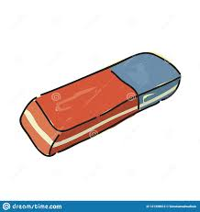
C´est une gomme C´est une maison ? 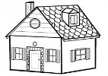
Non, c´est une gomme.

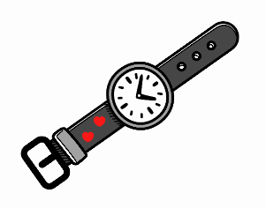
C´est une montre C´est un horloge ? 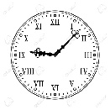
Non, c´est une montre

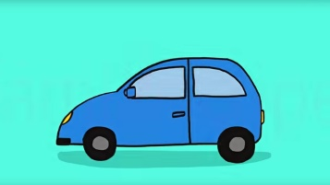
C´est une voiture. C´est un vélo ? 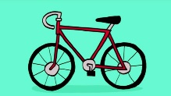
Non, c´est une voiture

Ce sont….. Le pluriel

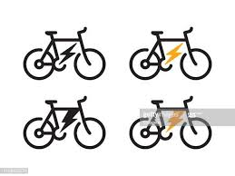
Ce sont des vélos. Ce sont des vélos?
Oui, ce sont des vélos.


Ce sont des livres. Ce sont des livres ?
Oui, ce sont des livres.


Ce sont des crayons de Ce sont de crayons ?
couleurs. Oui, ce sont des crayons.

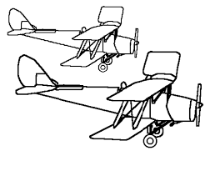
Ce sont des avions. Ce sont des bateaux? 
Non, ce sont des avions


Ce sont des fleurs. Ce sont des arbres ? 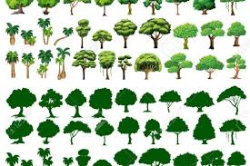
Non, ce sont des fleurs

Recapitulemos :
Si hago una aclaracion o un comentario al singular para describir o mostrar algo lo digo utilizando esta formula:

C´est un / une……….
Cambian los artículos según sean masculino o femenino singular, o plural.
Y si lo digo en plural
Ce sont des………
Y la pregunta es igual que la aclaración. Lo único que cambia es la entonación.

C´est un/une………..?
Ce sont…………………?
https://youtu.be/EwpTnwepDAo https://youtu.be/xbpKyY3Bl5g
Ahora. Lo que podemos utilizar es la pregunta más famosa cuando somos niños…..
¿Qué es eso? O ¿Qué son esos?
Qu´es-ce que c´est ? cuando no conocemos el objeto.
(mismo si son muchos objetos)

Pero cuando conocemos el objeto, ontenemos una duda sobre él o queremos mejor especificar u obtener más precisiones cambiamos la extructura de la pregunta.

Y la decimos así:
Est-ce que c´est un/une………… ?
Est-ce que ce sont des…………. ?
https://youtu.be/A-FyVVtj-X4
Ejemplos :
Est-ce que c´est une voiture ? 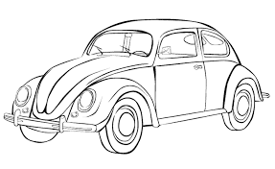
Oui, c´est une voiture. C´est une Peugeot. 

Est-ce que c´est une fleur ? 
Oui, c´est une fleur. C´est une rose. 

Y ahora el podemos agregar la posesión al objeto diciendo así…..

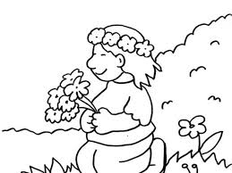
Ce sont les fleur de Marie.

Marie

b)
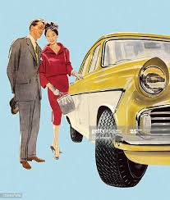
C´est la voiture de Madame et Monsieur González

Madame Sabrina de González.
Monsieur Luis Emilio González.

c)

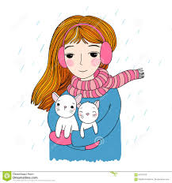
Ce sont les chats de Mademoiselle Milagros.

Un chat…deux chats (masculinos)
Une chatte…..deux chattes (femeninos)
Mademoiselle Milagros.
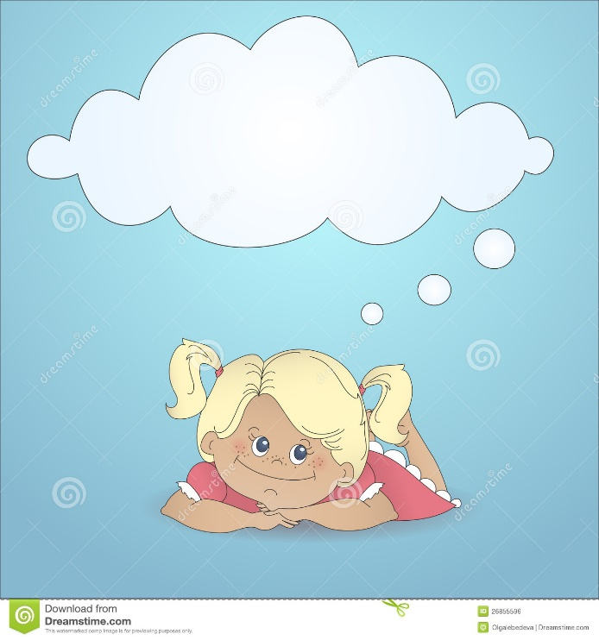
d)

Oh ! Paris…C´est le rêve de mademoiselle Fernanda.

Un rêve……deux rêves.

mademoiselle Fernanda.

Entonces para recapitular…
Preguntamos :
- Est-ce que ce sont les fleurs de mademoiselle Maria ?
Oui, ce sont ses fleurs. Es el adjetivo posesivo sus.

- Est-ce que c´est la voiture de madame et monsieur Gonzalez ?
Oui, c´est leur voiture. Es el adjetivo posesivo su (varios poseedores)

- Esc-ce que ce sont les chat de Mademoiselle Milagros ?
Oui, ce sont ses chats. Es el adjetivo posesivo sus. (como en el ejemplo a)

- Est-ce que c´est le rêve de mademoiselle Fernanda ?
Oui, c´est son rêve. Es el adjetivo posesivo masculino singular su.

(rêve= sueño es masculino)

Consignas :

Copiando la extructura (Est-ce que c´est un/une… ?) de la pregunta que aprendimos y con las fotos que están, hacer las preguntas.
Ejemplo:
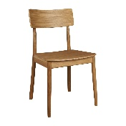
Est-ce que c´est une chaise?
Oui, c´est une chaise.

Ahora a ustedes de jugar….
Acuerdense que si el objeto o casa es masculino ponemos el articulo indeterminado UN y sí es femenino el articulo indeterminado UNE.

ósea :
Masculino singular un
Femenino singular une
Ahora a ustedes de prácticar:

- chien (masculino)

Est-ce que c’est un chien?
Oui,c’est un chien.

- lit (masculino)
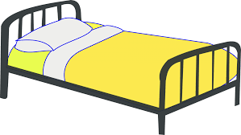
Est-ce que c’est un lit?
Oui, c’est un lit.

- oiseau (masculino)
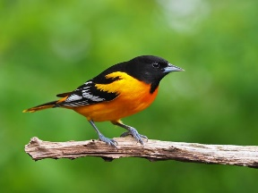
Est-ce que c’est un oiseau?
Oui,c’est un oiseau.

- moto (femenino)
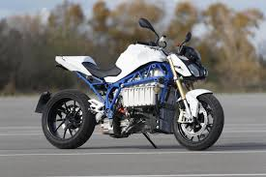
Est-ce que c’est une moto?
Oui,c’est une moto.

- écharpe (femenino)
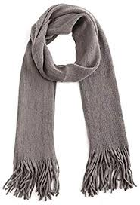
Est-ce que……………………………’
Oui,…………….

- cravate (femenino)
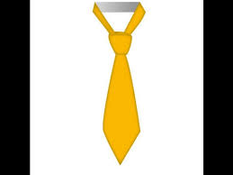
Est-ce que ……………………?
Oui,……….

- pomme (femenino)
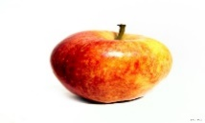
Est-ce que ……………………………?

Oui, ……………….

- pont (masculino)
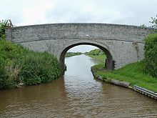
Est- ce que……………………………..?

Oui, ……………….

- station service (femenino)


Est-ce que…………………………………….?

Oui,………………………….

- table (femenino)


Est-ce que……………………………………..?
Oui,……………………………….

Bueno me despido, hasta el próximo trabajo y nos vemos pronto. Au revoir!
Les dejo mi email para las correcciones, preguntas y la devolución del trabajo: hadidamauro@hotmail.com
Fecha limite de entrega: 28 de mayo de 2021

